< Számítástechnika

Paritásbit
- Szerző: Sallai András
- Copyright © Sallai András, 2017, 2020
- Licenc: GNU Free Documentation License 1.3
- Web: http://szit.hu

A paritásbitről
Ha digitális jeleket tárolunk, vagy átküldjük a jeleket egy másik eszközre, akkor paritásbitek segítségével szoktuk ellenőrizni, az átvitt, illetve tárolt adatok helyességét.
A biteket 4×4 formába rendezzük, és minden sorra, esetleg oszlopra is paritásbitet számítunk. Az adatokat a kiszámított paritásbitekkel együtt küldjük el.
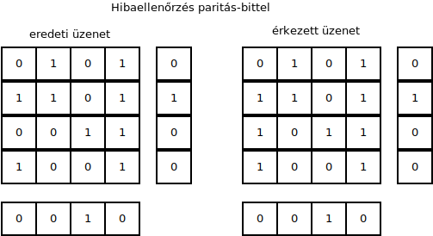
A vevő oldalon szintén kiszámoljuk, ha paritás egyezik az adat feltehetőleg nem sérült.
A paritás számítása úgy történik, hogy minden sorban az egyeseket párosra darabszámúra egészítem ki a plusz paritást jelző oszlopban. Ha nem kell kiegészítés nullát írok.

